供应商入驻

步骤介绍：
1平台【注册账号】→ 2【企业名称认证】→ 3【一般纳税人资格申请审核】→ 4开通【网商银行融易收（用于收取现金货款）】→ 5入驻【企采商】→6开通【账期交易】→ 7开通【网商银行收票易（用于收取银行承兑汇票）】→ 8 开通【诚信服务】(自主决定是否开通需要支付6688元/年费)

必需材料：
- 企业账号注册用的手机号码
- 企业营业执照（原件副本）高清照片或扫描件（印章、法人代表姓名等关键信息不能有遮挡或折痕）
- 企业对公银行账号信息
- 当地税务机关提供的一般纳税人资质证明，或加盖一般纳税人资质公章的营业执照，或近90天开具的增值税专票
- 高清的企业法人身份证正反面照片（彩色）
- 企业开户许可证高清照片或扫描件（彩色），因为一些省市取消了“开户许可证”的发放，请在“上传开户许可证”的位置上传“基本存款账户信息”的凭证即可。
- 建议使用谷歌浏览器

注册过程中有问题联系400 800 1688咨询，请在工作日时间拨打。
或者联系网页上的在线客服咨询解决。https://show.1688.com/enterpriseprocurement/operation/qicaishang.html

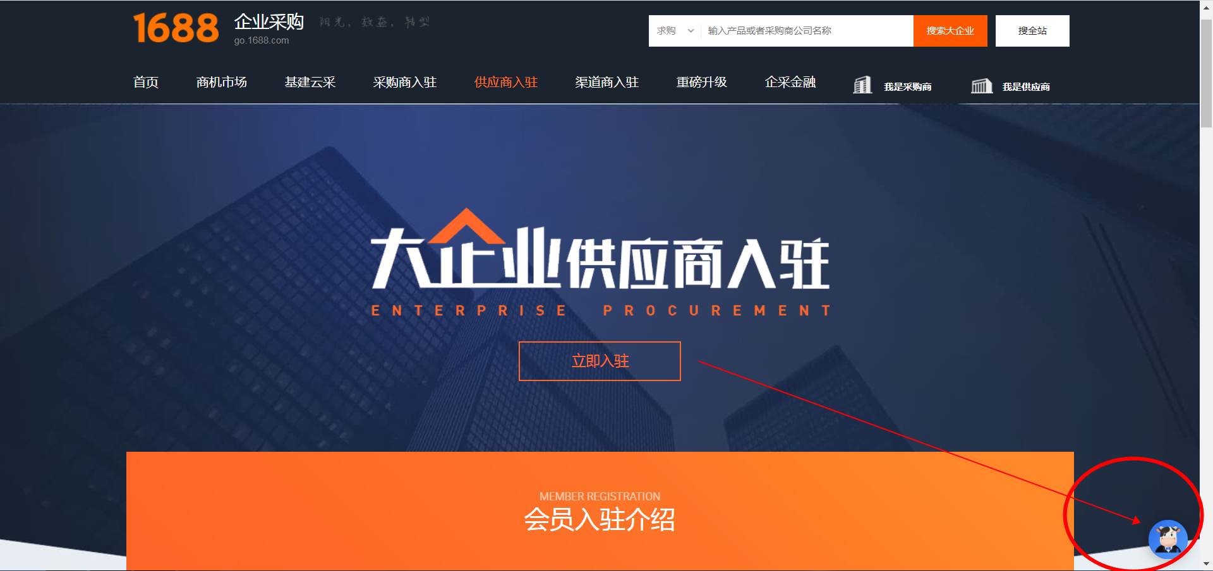

1688平台账号注册
打开网页链接https://member.1688.com/member/join/enterprise_join.htm进行账号注册。
会员名注册支持字母、数字、汉字，建议使用贵公司的企业名称简称注册成为1688会员登录名；
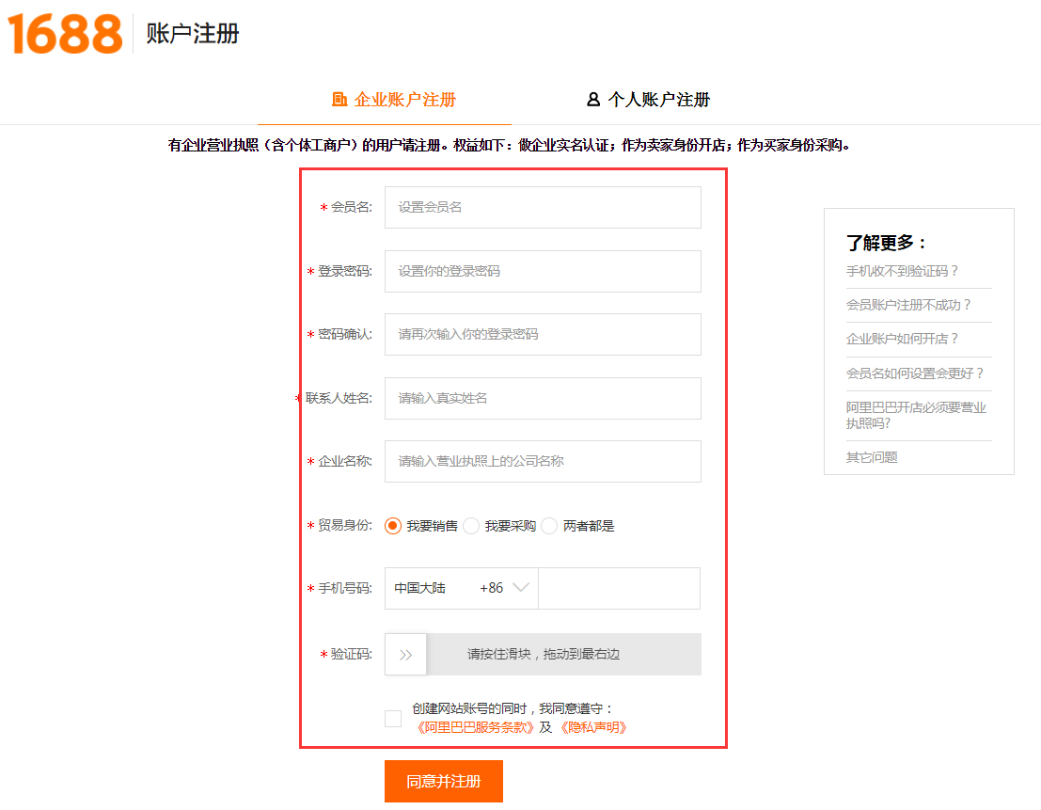

注意：针对买家邀请上线的供应商，供应商注册好1688账号以后，需要回复注册好的1688登录名到最初收到的邀请注册短信，这样供应商即加入买家合格供应商库内。
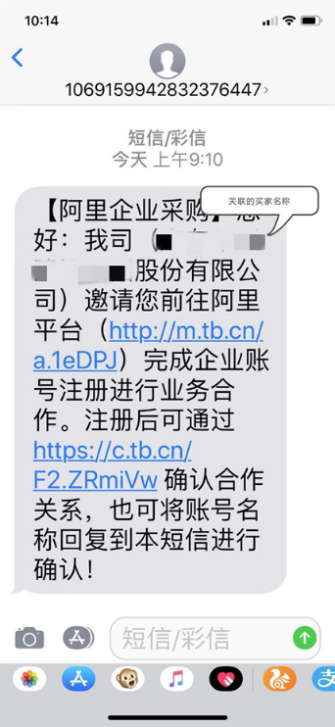

2.企业名称认证
1) 点击下方链接进入实名认证页面：
https://work.1688.com/?_path_=sellerBaseNew/supplier/caigouSupplierAuth
或者点击下方链接进入【企业实名认证】卡片的【立即实名认证>>】：
https://work.1688.com/?spm=b26110225.8624275.gonav.15.57ff714fcAubQ6&_path_=sellerBaseNew/2017sellerbase_baojia/baojiashouye
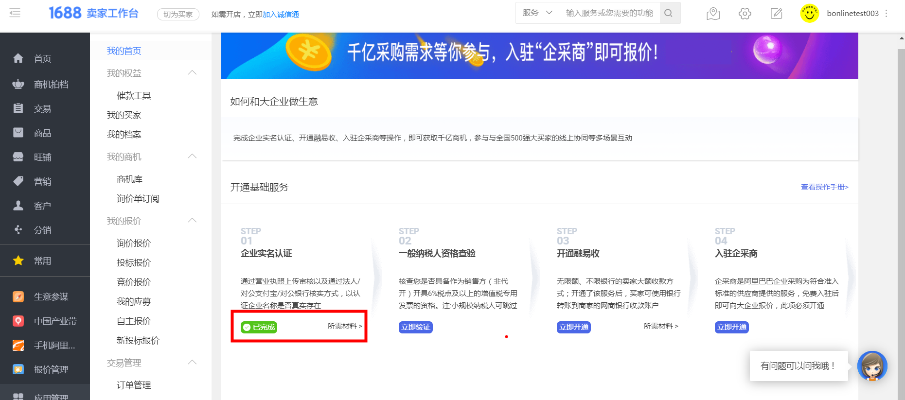
2) 请严格按照营业执照的信息进行填写，如下图提示；同时请填写实名认证操作人（即您本人）的手机号（可与法人代表手机号不同），以便接收提示短信。确认填写无误后，点击下一步。
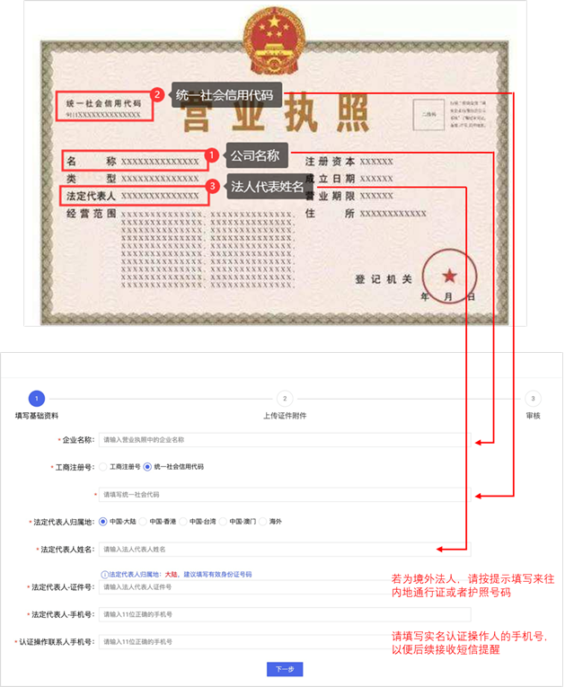
备注：若公司为港澳台或外籍法人，请按照文档最后的参考章节填写法人代表证件号。

3)请按照提示上传文件，大小不得超过10M；上传完毕后，点击【提交审核】。
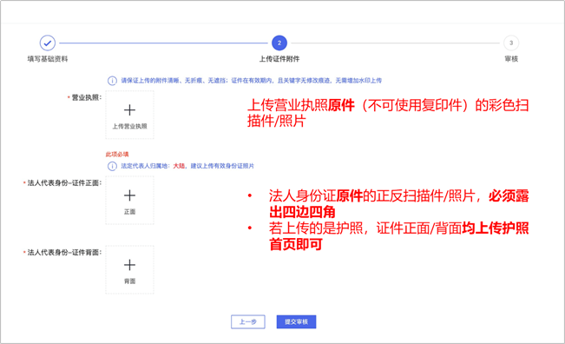
4) 提交审核后显示如下页面，审核时间最长为3个工作日。当天16：00之前提交审核，一般可于当天审核完毕；当天16：00之后提交审核，一般于第二天审核完毕。
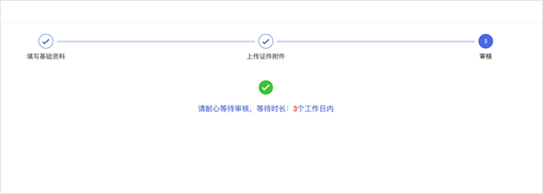

5) 审核完毕后，会向实名认证操作人的手机号发送短信提醒，成功/失败短信提醒示意如下；
重要提示：若您使用华为手机，该短信可能被拦截，请查看【手机管家】-【骚扰拦截】中的短信。
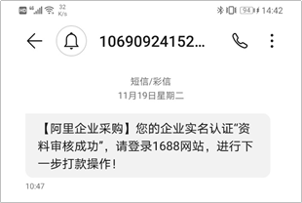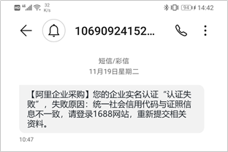

6) 若短信提示审核失败，重新登陆网站并进入【实名认证】页面，请根据审核失败原因重新填写信息并且提交材料。
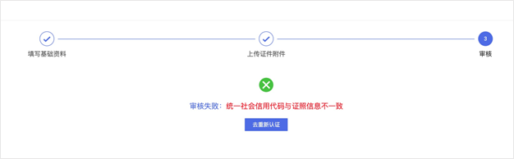

7) 若短信提示审核成功，则进入打款操作。对公银行账户的开户名称必须为实名认证的公司名称，填写收款银行及账户信息后，点击【提交】。网商银行会向该对公账户打入一笔2元以下金额的钱，届时会发送短信到打款验证手机号（即实名认证操作人手机号）提醒打款到账成功或者失败，若打款成功请到对公账户查询收到的金额。
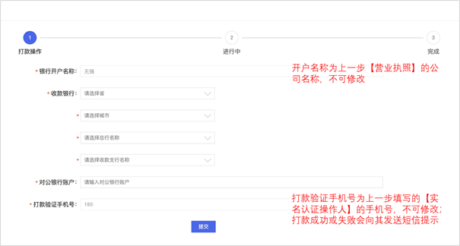
短信示意如下：
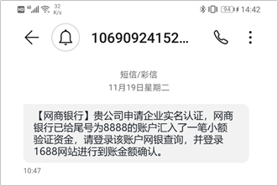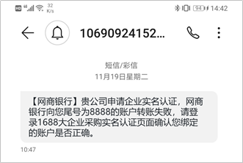

8) 若收到打款成功短信，重新登录实名认证页面，请在【打款认证】的验证框内输入正确的打款金额，点击【打款认证】。
注意：一次打款仅能够验证2次，请勿胡乱输入数字尝试；若您2次均未认证成功，间隔5分钟后，返回【打款操作】第一步，重新进行打款申请，每日只能申请打款5次，请谨慎申请。
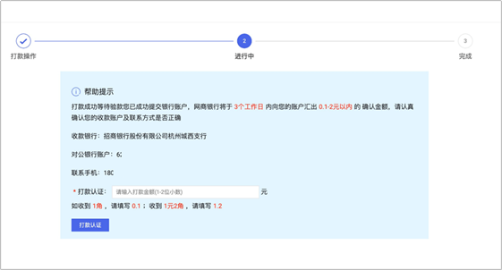
9) 若收到打款失败短信，重新登录实名认证页面，点击【申请重新打款】，请务必填写公司的对公转账银行账户的正确信息。注意：每日只能申请打款5次，请谨慎申请。
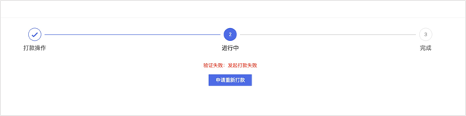

10) 打款验证成功后，出现如下页面即完成了实名认证，可进入【开通融易收】步骤。
备注：开通融易收前必须先开通专票能力验证，请返回【卖家工作台】-【报价首页】，点击右上角卡片【开通】，进入服务开通页面，点击【验证开票能力>>】进行验证，具体操作流程请参考第三步
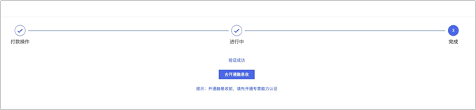

3. 一般纳税人资格认证
1) 进入【卖家工作台】-【报价首页】，点击右上角卡片【开通】，进入服务开通页面，点击【验证开票能力>>】，链接如下：
https://work.1688.com/?spm=b26110225.8624275.gonav.15.57ff714fcAubQ6&_path_=sellerBaseNew/2017sellerbase_baojia/baojiashouye
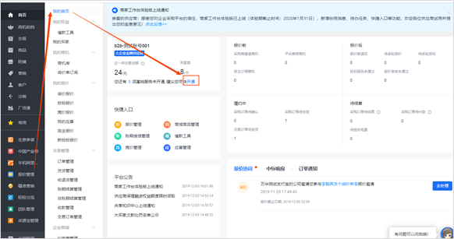
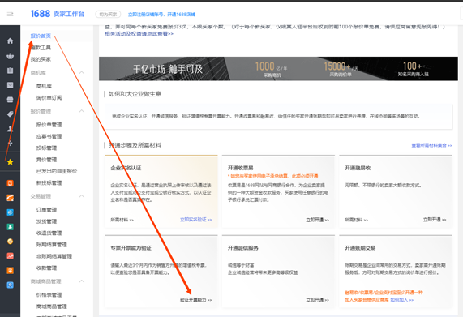

2) 进入如下界面，选择【在线验证（自动审核）】，完成自动审核操作；需准备的材料为“您自行开具的增值税专票”，税务局代开票或者小规模纳税人专票（税率为3%）无法通过
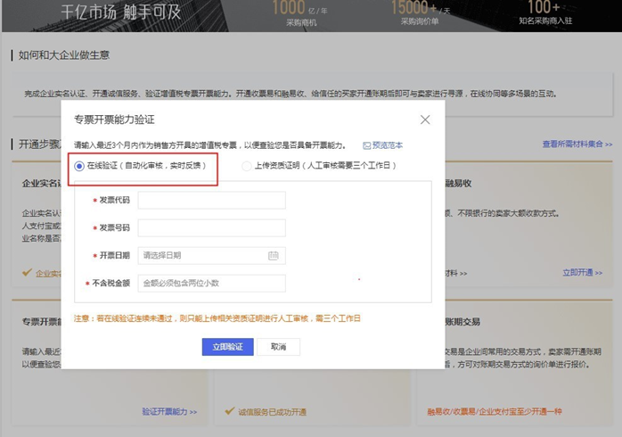

3) 如果在线验证一直无法通过，请先检查自己是否确实具有“增值税专票自开能力”（非税务局代开），如果确认无误，点击“上传人工证明”，进入如下界面，点击下侧“验证开票能力”
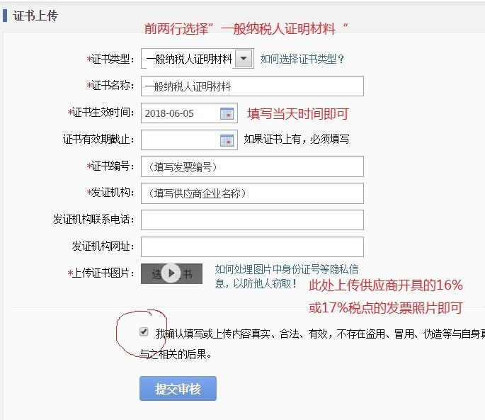

4) 人工审核中，以下材料您可以任选其一上传，以证明您具备专票开票的能力：
税务登记证副本（加盖一般纳税人公章）
营业执照／三证合一（加盖一般纳税人公章）
企业自行开具的增值税专用发票;注意：1、非税务局代开； 2、供应商应为左下角“销售方”
税务局网站查询结果截图
一般纳税人登记表
一般纳税人认定通知书

4. 开通网商银行融易收
1) 完成专票能力验证后，请返回【卖家工作台】-【报价首页】，点击右上角卡片【开通】，进入服务开通页面，点击开通融易收卡片的【立即开通>>】，链接如下 ：
https://work.1688.com/?spm=b26110225.8624275.gonav.15.57ff714fcAubQ6&_path_=sellerBaseNew/2017sellerbase_baojia/baojiashouye
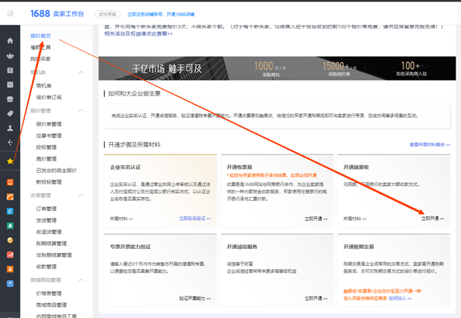
或者直接访问网站 https://view.1688.com/cms/promotion/rys.html ，点击黄色按钮【立即开通】

2) 点击【开通对公转账】
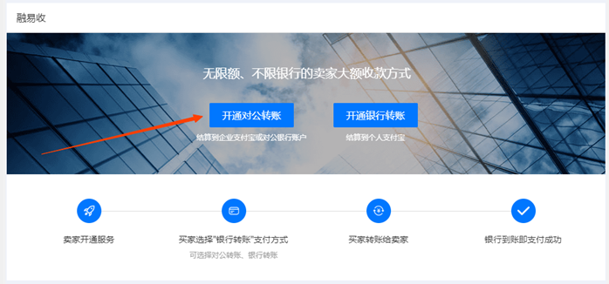

3) 跳转至下方页面，点击【立即开通】
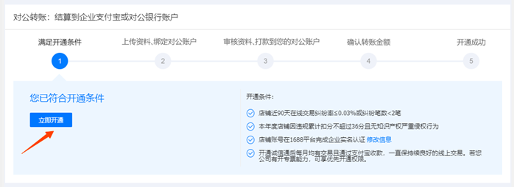

4) 跳转至绑定账户页面， 选择【无企业支付宝账户开通】
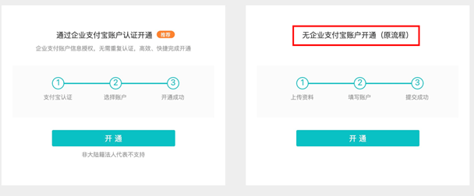

5) 按照要求填写供应商企业信息，并上传高清的【企业法人身份证】正反面高清照片或扫描件（彩色）、【开户许可证】高清照片或扫描件（彩色）、【营业执照】高清照片或或扫描件（彩色）并提交审核，一般审核时间1天，后打款到对公账号1元以下的随机金额，需要供应商再次登录审核后会出现验证框，输入正确的打款金额验证，正确即开通网商银行融易收成功。
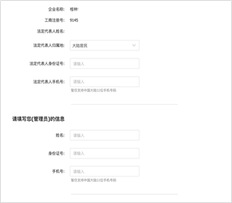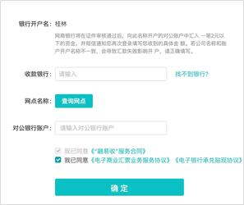

6) 打款验证成功后，开通融易收成功

备注：如果不是一般纳税人（即没有自开税点为6%以上的专票能力），若您是大企业的线下供应商，请联系对应的大企业买家，将1688账号名称给买家，将您加入合格供应商库，即可开通。

5.入驻企采商
1) 点击下方链接进入入驻页面，查看您是否符合入驻条件：
https://show.1688.com/enterpriseprocurement/operation/qicaishang.html
- 若显示「实名认证」或者「收款服务」尚未开通，请按指引先完成上述两项认证
- 若其他几项显示不符合要求，表示目前暂不能入驻
- 若所有条件均满足，请点击「立即入驻」
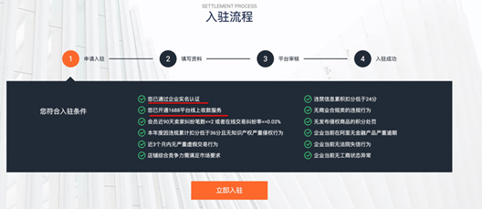

2) 提交申请材料
请按照您的实际情况填写「入驻申请」，注意事项：
- 企业名称和社会信用代码与您实名认证提交的一致，不可修改
- 您填写的内容会影响您收到商机的质量，因此请您如实填写
- 请仔细查阅《企采商服务协议》、《企业采购平台服务协议（供应商版）》，并勾选同意；若有任何疑问，请拨打4008001688
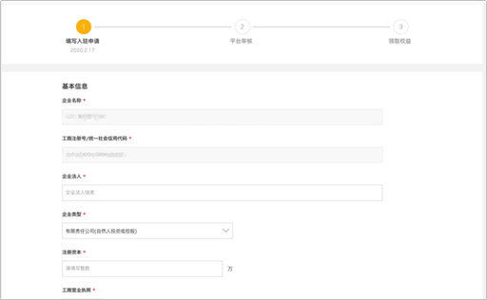

3) 提交入驻申请，等待审核
审核通过后，您可再次进入该页面，查看您获得的权益，同时可进入工作台进行操作。
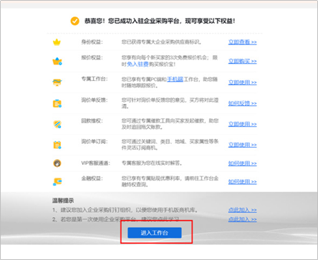

6. 开通账期交易
1) 进入【企采商工作台】，点击【交易管理】-【交易方式及服务】-【账期交易】，进入服务开通页面，点击开通收票易卡片的【立即开通>>】 ，链接如下：work.1688.com
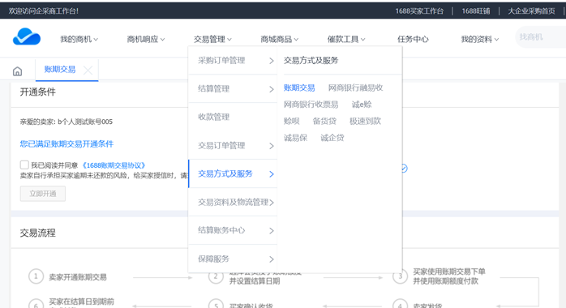
或直接点击开通账期支付的链接：
https://work.1688.com/home/seller.htm?spm=0.0.0.0.qonP1H#app/salemanagement/accountPeriodApply/

2) 若【立即开通】是灰色的无法点击，请确认是否已加入企采商或者之前将注册好的1688账号发给采购企业添加至合格供应商库；完成后重新进入该页面点击【立即开通】
备注：无需开通诚信通
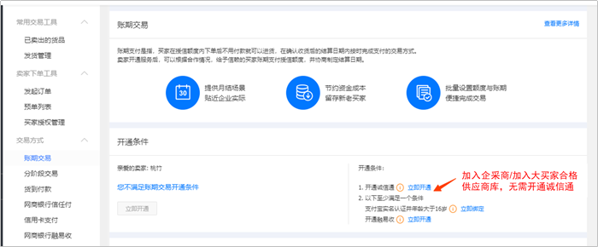

3) 开通完成后，点击“选择会员”，此处需要提前获知采购企业的1688主账号是什么，然后输入“会员名”搜索，卖家可根据情况管理授信， 建议设置为和买家一个结算周期内的订单总金额。额度最高可设为2亿元，选择结算日期，点击“确定授信”即可完成开通。
注：账期授信可以理解为和信用卡差不多概念，一个付款时间内，买家会给你下多少单，你的总额度要稍微大于这个。
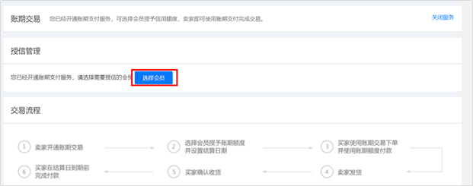
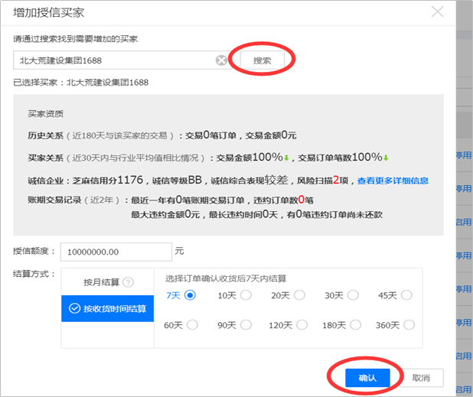

7.开通收票易
1) 收票易指浙江网商银行收票易的电子虚拟账户，用于对收取采购商支付的电子承兑、商票等。
2) 进入【企采商工作台】，点击【交易管理】-【交易方式及服务】-【网商银行收票易】，进入服务开通页面，点击开通收票易卡片的【立即开通>>】
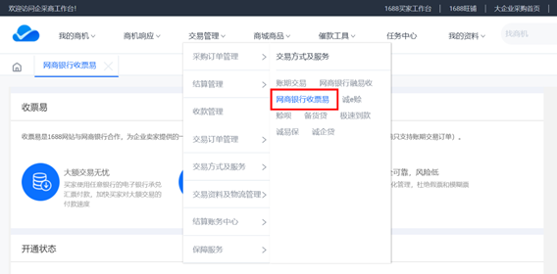
或者直接访问如下链接：
https://work.1688.com/?spm=a262jn.11251430.workmenu.dmybankeb.220a1768Ye1CJg&_path_=sellerBaseNew/2017sellerbase_trade/myBankEBReceiver

3) 点击蓝色按钮【立即开通】
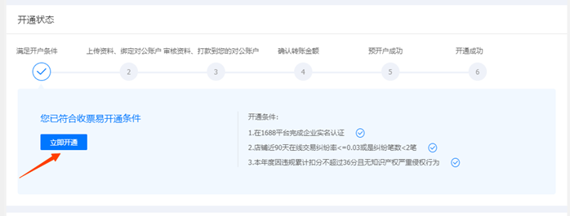

4) 若工商注册号为15位，请您严格按照组织机构代码证的信息进行填写，并按照提示上传“开户许可证”、“组织机构代码证”文件，文件大小不得超过5M；因为一些省市取消了“开户许可证”的发放，请在“上传开户许可证”的位置上传“基本存款账户信息”的凭证即可；勾选并同意协议后，点击【下一步】
若工商注册号为18位，请您按照提示上传“开户许可证”文件，大小不得超过5M；因为一些省市取消了“开户许可证”的发放，请在“上传开户许可证”的位置上传“基本存款账户信息”的凭证即可；勾选并同意协议后，点击【下一步】。
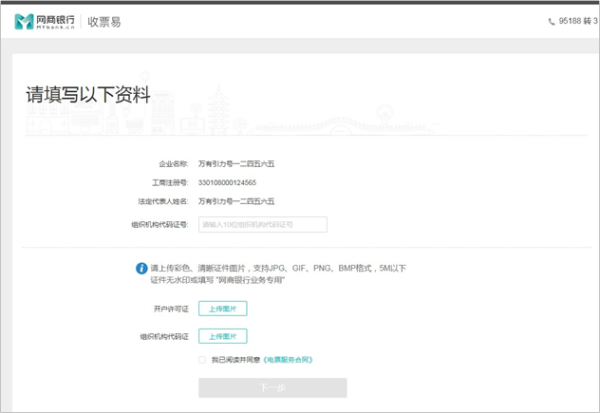
5) 提交审核后显示如下页面，审核时间最长为3个工作日。当天16：00之前提交审核，一般可于当天审核完毕；当天16：00之后提交审核，一般于第二天审核完毕。
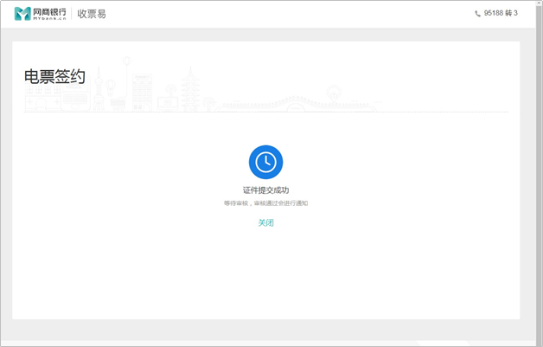

6) 审核通过后，开通完毕。

8.诚信服务
1) 进入【企采商工作台】，点击【开通】进入【资质认证】，点击【诚信服务】卡片【立即开通】
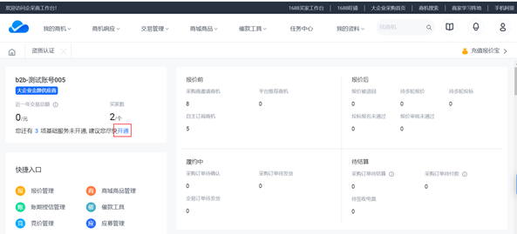
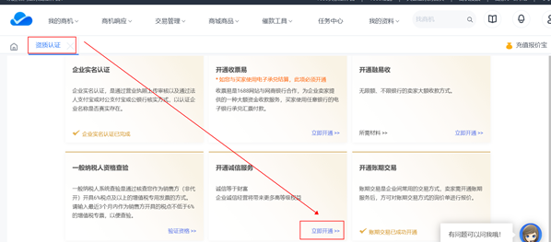
2) 进入诚信服务开通页面，点击【立即开通】即可

如遇到平台注册问题可咨询客服电话 0571-86561507
9. 参考：境外法人实名认证注意事项
1. 法人证件号必须填写其成为企业法人时的工商注册时，留用在工商局所用的证件的相应号码
2. 号码中如果有括号，使用英文输入法输入括号
3. 若无法去工商局查询，每天有三次尝试证件号机会，珍惜使用，否则要等待24小时；也可以登录如下的工商信息网进行查询

香港法人、澳门法人（两种身份证件）：
1. 来往内地通行证件号
香港法人为【H + 8位数字】，澳门法人为【M + 8位数字】，换证次数的两位数字在1688平台实名认证时有时需要添加在后面，有时不需要，需要尝试或工商局或工商信息网查询；
2. 身份证号
港澳法人身份证号都为【一个大写字母 + 6位数字 + （1位数字）】；
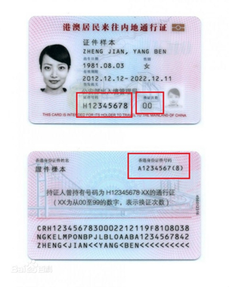

台湾法人（两种身份证件）：
1. 来往内地通行证
台湾法人为【8位数字 + 签发次数】，换证地代码有时需要加在后面，比如【（B）】，此处注意换证地代码是需要加括号的，一般是英文输入括号；有时不需要，需要尝试或工商局或工商信息网查询；
2. 身份证号
台湾法人身份证号都为【一个大写字母 + 9位数字】；
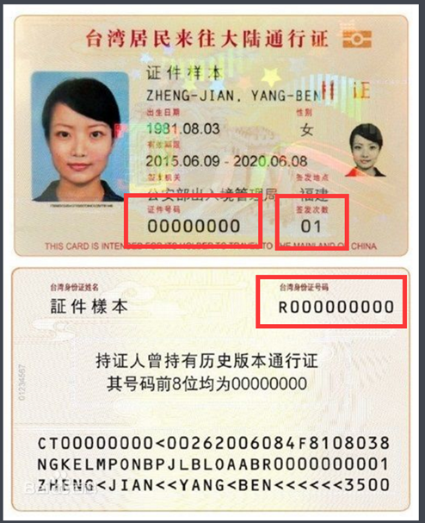

外国人
外国人统一使用护照号码进行实名认证，并且护照为当时成为企业法人时的护照版本即可。
工商信息查询
打开国家工商信息网站，http://www.gsxt.gov.cn/index.htm
输入贵司公司，会出现贵司在工商信息网登记的统一社会信用代码，以及法人名称。请分别复制这两个信息，注意此处法人代表姓名中有空格的，在1688实名认证时也要输入空格。
